桃園市2018市立中小學環境教育實施計畫

壹、緣起
為提倡新農業、新生活和新觀念，展現有機農業和青年農業等新農業，結合綠能產業和植物工廠等在地產業，整合埤塘文化、社區營造及農業再生機制，桃園市特辦理「2018桃園農業博覽會」。
「2018桃園農業博覽會」將結合桃園的綠能產業及埤塘文化等特色，不僅是大型活動展覽場，也是市民散心旅遊的後花園，更是一個寓教於樂的環境教育園區。
為增進活動辦理之深度與廣度，特舉辦市內中小學生戶外教育活動，以增加活動效益。
貳、依據
桃園市政府教育局推展環境教育年度計畫辦理。
叁、計畫目的
一、鼓勵全市師生透過參與觀摩「2018桃園農業博覽會」活動，了解農業、欣賞農業進而關心農業、參與農業。
二、透過參觀農業博覽會活動，了解桃園的綠能產業及埤塘文化，豐富師生體驗與學習。
三、培養學童藝文欣賞之文化氣息，並珍視在地農業與文化資源。
肆、辦理單位
一、主辦單位：桃園市政府教育局
二、承辦單位：桃園市龜山區楓樹國民小學
三、協辦單位：桃園市中壢區中正國民小學
伍、辦理方式
- 於「2018桃園農業博覽會」活動期間，桃園市市立中小學學生於平日(107/4/4~107/5/13，5/1除外，共24天)至農博會活動場地透過戶外教育了解農業現況，採申請制辦理，補助金額及預約參觀時段彙整後，會以網路公文通知。
- 本辦法補助活動費，以車次為補助單位，每車次補助新臺幣6,000元整，依學校班級數(僅以普通班計算，不含特殊班)給予不同經費補助，費用可用於車資、學生保險、膳費與雜支等支出，不足額部分由各校自籌。補助級距數量如下表：
申請補助類別 | 市立國中、小學
班 級 數 | 6-12班 | 13-36班 | 37班以上
最高補助車次數 | 2 | 3 | 6
申請補助類別 | 市立高中
最高補助車次數 | 5

- 營運期間為期五週，為求平均分散每週每日參觀人潮，避免參觀人潮及車潮過度集中，影響參觀品質，妥善規劃每日入場人潮，減少進場操作體驗或手作DIY的排隊時間，補助各校每日進場參觀時段分成三段，分別為第一時段9:00~12:00，第二時段10:30~13:30，第三時段12:00~15:00，請各車次擇日擇時段為參觀時間，每一車次須上網填寫Google表單預約參觀時段，並依預約時段前往參觀。請儘早上網填報，各時段車次有限，額滿時表單將不會出現該時段選項，請擇其他時段預約。
- 網路表單預約網址(https://goo.gl/forms/iUzw2Qs3zJGqoZEr2)，預約時間為107年2月26(一)起至3/7(三)PM4:00截止。請把握時間，截止後表單自動關閉不得預約。
- 請各校承辦人上網預約時段後，務必填具報名表(附件一)核章，傳真承辦學校確認，以完成報名手續。【傳真電話：3490173，傳真後確認電話：3206166#512楓樹國小總務處陳小姐】。本案若有相關疑問，請洽楓樹國小輔導室王主任，電話3206166#610。
- 有關參觀之交通事宜與注意事項，請詳閱附件四，務必依照辦理。
陸、成果彙整暨經費核銷
參與學校請於107年5月23日（星期三）前，檢送統一收據、經費收支明細表、原始憑證及成果報告送(寄)至楓樹國小輔導室彙辦，各校請自留影本核銷及存檔。（33372桃園市龜山區光峰路277號，楓樹國小輔導室王主任 收）。繳交內容說明如下：
一、統一收據，填寫內容如下：
(一)各校經費匯入戶名、金融機構及帳號
(二)繳款人：楓樹國小
(三)事由：桃園市2018市立中小學環境教育實施計畫
(四)金額：依公文核定金額為限，未達核定金額，以實支金額填寫。
二、經費支出明細表。(如附件二)
三、原始憑證。(請依明細表序號排列)
四、成果報告。(如附件三)

附件一：
桃園市2018市立中小學環境教育報名表
壹、學校： 區 (國小、國中、高中職）
貳、報名資料
承辦人姓名(職稱) |  |  | ( ) |  | 聯絡電話(#分機) |  | #
班級數(不含特殊班) |  |  | 班 |  | 申請補助車次數 |  | 車
補助  級距數量 | 【市立國中、小 ： 6-12班，2車次； 13-36班，3車次； 37班以上6車次】  【市立高中 ： 5車次】
第一車次 |  | 負責帶隊人姓名 |  |  |  | 負責帶隊人  聯絡電話(行動)
 |  | 班級 |  |  |  | 參與人數  (學生)+(師長) |  | ( )+( )
 |  | 網路預約參觀時段：107年 月 日( ) : ~ :
第二車次 |  | 負責帶隊人姓名 |  |  |  | 負責帶隊人  聯絡電話(行動)
 |  | 班級 |  |  |  | 參與人數  (學生)+(師長) |  | ( )+( )
 |  | 網路預約參觀時段：107年 月 日( ) : ~ :
第三車次 |  | 負責帶隊人姓名 |  |  |  | 負責帶隊人  聯絡電話(行動)
 |  | 班級 |  |  |  | 參與人數  (學生)+(師長) |  | ( )+( )
 |  | 網路預約參觀時段：107年 月 日( ) : ~ :
第四車次 |  | 負責帶隊人姓名 |  |  |  | 負責帶隊人  聯絡電話(行動)
 |  | 班級 |  |  |  | 參與人數  (學生)+(師長) |  | ( )+( )
 |  | 網路預約參觀時段：107年 月 日( ) : ~ :
第五車次 |  | 負責帶隊人姓名 |  |  |  | 負責帶隊人  聯絡電話(行動)
 |  | 班級 |  |  |  | 參與人數  (學生)+(師長) |  | ( )+( )
 |  | 網路預約參觀時段：107年 月 日( ) : ~ :
第六車次 |  | 負責帶隊人姓名 |  |  |  | 負責帶隊人  聯絡電話(行動)
 |  | 班級 |  |  |  | 參與人數  (學生)+(師長) |  | ( )+( )
 |  | 網路預約參觀時段：107年 月 日( ) : ~ :
※請承辦人自先行至Google表單(https://goo.gl/forms/iUzw2Qs3zJGqoZEr2)網路報名，每一車次填具一份表單，之後於107年3月9日下班(17:00)前傳真本報名表完成報名確認，傳真電話：3490173 傳真後確認電話：3206166#512 楓樹國小總務處 陳小姐。

※本案若有相關疑問，請洽詢楓樹國小輔導室 王主任，電話3206166#610。
承辦人： 主任： 校長：

（學校承辦人員請核章後傳真報名，若未傳真將視同未完成報名）
附件二：

桃園市2018市立中小學環境教育計畫
經費支出明細表

學校單位名稱 |  | 補助總經費 | 新台幣 元整
申請車次總數 |  | 實支經費 | 新台幣 元整

支 出 明 細
序號 | 支出日期 | 項目名稱 | 金額 | 備註
1
2
3
4
5
6
7
8
9
10
11
12
13
14
15
 |  | 支出總計
※單據請先行黏貼於貴校之「黏貼憑證用紙」，核章後，依序排列附於本表格之後，以迴紋針或小長尾夾固定，請勿裝訂。

承辦人： 單位主管： 會計主任： 校長：
附件三：
桃園市2018市立中小學環境教育成果報告

申請單位名稱(全銜) |  |  |  |  | 申請車次數 | 車
承辦人員 | 職稱 |  | 電話 |  | （O）：  分機
承辦人員 | 姓名
參觀總人數 | 學生： 人， 師長(含家長)： 人
【以圖片填滿的方式置入照片】 |  |  |  | 【以圖片填滿的方式置入照片】
【文字說明】 |  |  |  | 【文字說明】
【以圖片填滿的方式置入照片】 |  |  |  | 【以圖片填滿的方式置入照片】
【文字說明】 |  |  |  | 【文字說明】
【以圖片填滿的方式置入照片】 |  |  |  | 【以圖片填滿的方式置入照片】
【文字說明】 |  |  |  | 【文字說明】

承辦人： 單位主管： 校長：

附件四：
參觀注意事項
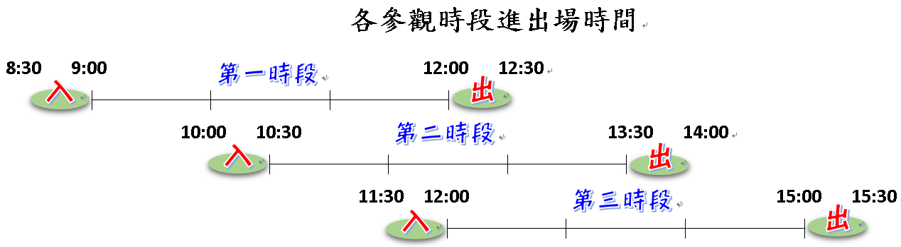
- 為求交通順暢，會場附近台15線北上路段會交通管制，請依登記預約之參觀時間前往參觀。建議於預約參觀時間之前30分鐘內到達，參觀後的30分鐘內離開。( 例如：若預約參觀時間為9:00~12:00，則建議到達時間為8:30--9:00，離開之時間為12:00--12:30。其餘以此類推 )

- 請遵守去回程上下車地點，如下圖所示：
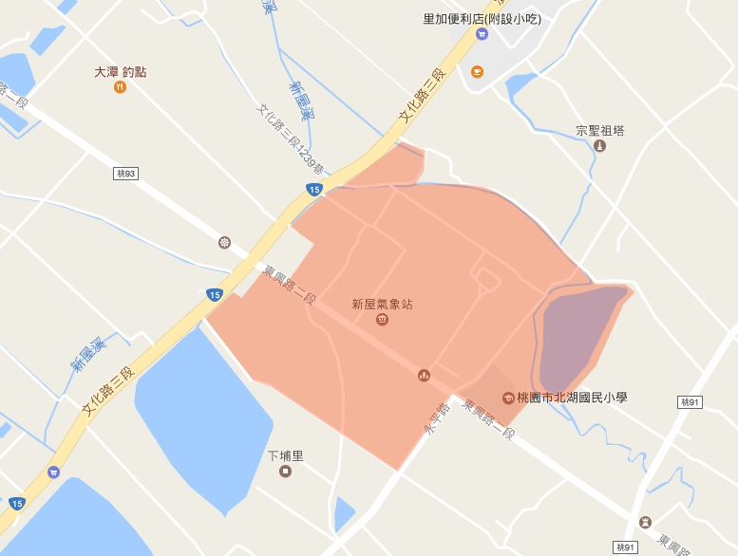


福德宮
去程下車處
(轉運站月台)
回程上車處
(福德宮旁)
出口
北
上
下
南
2018桃園農業博覽會會場
新屋區文化路三段1067號◎
轉運站
入口

- 為利參觀學校車輛順利進出，上下車之地點規劃不同位置。各車去程請至轉運站月台下車，回程時請至福德宮前廟埕集合，再請遊覽車開至文化路三段北上路邊，接學生離開。( 請務必與遊覽車公司確認，司機知悉上下車地點 )
- 各車請於車頭明顯處，掛牌標明：學校及班級 ( 請依【附件五】格式製作，請以黃色影印紙列印 )，以利現場指揮之警察或相關人員識別，方便進入轉運站。
- 會場及其鄰近路邊禁止停車，遊覽車請至海大停車場等安全不違規之處停放。

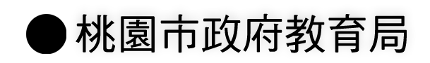


附件五：
學校： | (校名)
班級： | (班級)

學生戶外教育專車

